Những điểm cần lưu ý khi sử dụng ARPA

Cho mục đích tránh va chạm, ARPA phải ở chế độ ổn định so với nước (sea stabilized) với tín hiệu đầu vào lấy từ tốc độ kế để cung cấp tốc độ của tàu so với nước. Các vectơ thật thu được sẽ cung cấp chính xác hơn về góc phía của mục tiêu được theo dõi. NẾU tốc độ so với nước được đặt thủ công thì các tốc độ này cần được kiểm tra thường xuyên và được cập nhật khi cần. Hãy nhớ rằng tốc độ thu từ GPS là tốc độ của tàu so với đất.
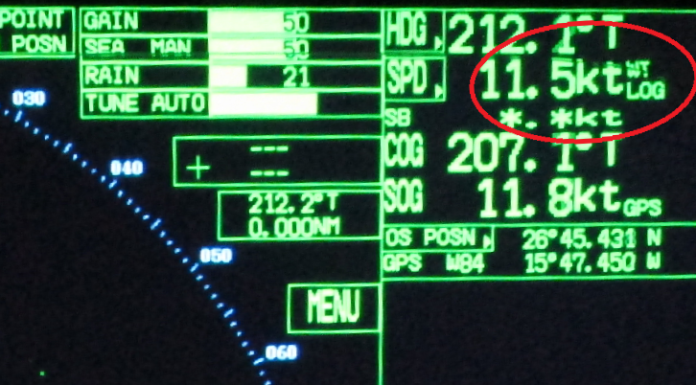
Nếu đang sử dụng hai hoặc nhiều ARPA thì nên thiết lập các ARPA này với các loại vectơ và vết mục tiêu khác nhau để có thể hiển thị được toàn diện tất cả thông tin liên quan đến giao thông ở xung quanh tàu.
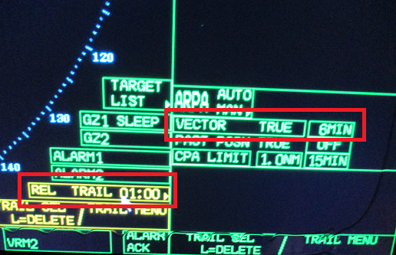
Khi thiết lập chế độ ổn định so với nước mà tàu bị dạt lớn thì đất liền và các vật thể cố định khác sẽ có các vệt chuyển động thật và có thể gây ra nhiễu trên màn hình. Trong trường hợp như vậy, cần cân nhắc lựa chọn chế độ ổn định so với đất để phân biệt dễ dàng hơn các mục tiêu cố định và mục tiêu đang di chuyển. Tuy nhiên, cho mục đích tránh va, ổn định so với nước sẽ thích hợp hơn.
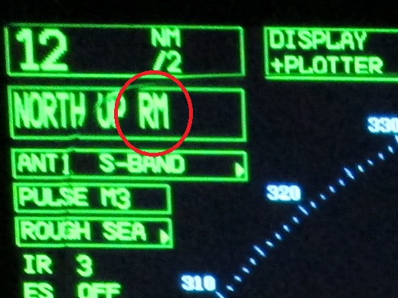
Radar ở chế độ NORTHUP, RM – Sea Stabilization
Tốc độ từ tốc độ kế được dùng ở chế độ ổn định so với biển
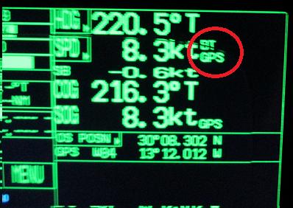
Tốc độ từ GPS được dùng cho chế độ Ground stabilization
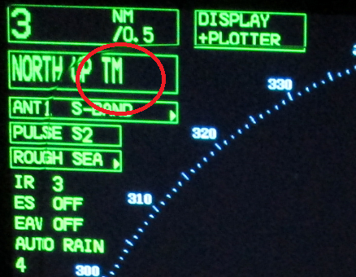
Dùng chế độ chuyển động thật và ổn định so với đất
Luôn nhớ rằng chuyển động tương đối của mục tiêu và do đó khoảng cách tiếp cận gần nhất (CPA), thời gian đến điểm tiếp cận gần nhất (TCPA), khoảng cách cắt qua mũi tàu chủ (BCR) và thời gian cắt qua mũi tàu chủ BCT sẽ giữ nguyên bất kể việc thiết lập radar, miễn là tàu chủ và mục tiêu vẫn giữ nguyên hướng đi và tốc độ,
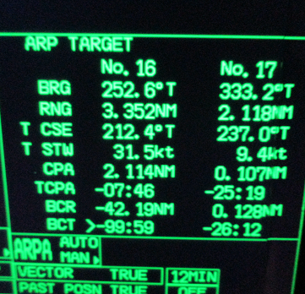
Các sai số của hướng la bàn và tốc độ sẽ tạo ra dữ liệu vectơ thật không chính xác, đặc biệt khi một tàu khác đang di chuyển đối hướng hoặc gần đối hướng với tàu chủ. Điều này có thể dẫn đến việc hiểu sai hướng mũi tàu thật của các tàu kia và không có hành động tránh va cần thiết.
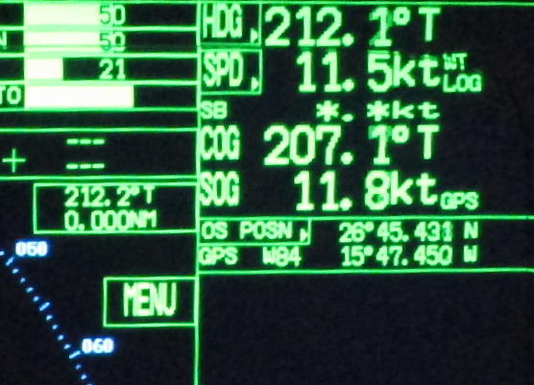

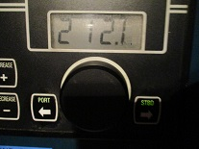
Hướng la bàn con quay
Khi sử dụng tín hiệu từ la bàn từ để cung cấp dữ liệu hướng đi cho radar, hãy lưu ý rằng tàu lắc ngang có thể khiến mặt la bàn từ dao động làm cho thông tin ARPA không còn chính xác.
Cần đảm bảo tằng các báo động bằng hình ảnh và âm thanh phải được bật khi cần.
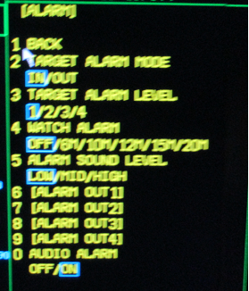
Các báo động về CPA và TCPA phải được bật và điều chỉnh tùy theo tình hình hành trình hiện tại của tàu.
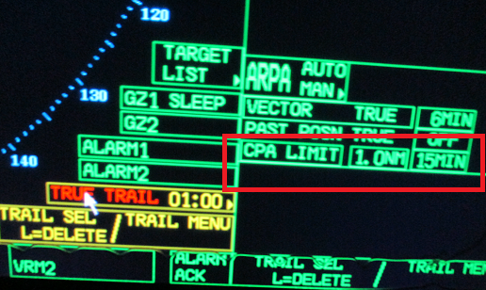
Cần bật báo động BCR và BCT và điều chỉnh khi cần thiết tùy theo tình hình hành hải hiện tại, hãy nhớ rằng khoảng cách từ anten radar đến mũi tàu có thể rất lớn.
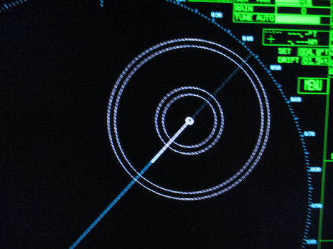
Radar có vùng cảnh giới được kích hoạt.
Nếu sử dụng các vùng cảnh giới (guard zones) hoặc các vùng theo dõi mục tiêu (acquisition areas) thì luôn nhớ rằng những tính năng này không thể thay thế cho việc duy trì cảnh giới thích hợp bằng mắt nhìn, tai nghe và tất cả các phương tiện sẵn có khác để đảm bảo phát hiện sớm các tàu khác.
Để hiển thị chính xác thông tin của mục tiêu thì ARPA cần phải theo dõi dữ liệu của mục tiêu để phản ánh các chi tiết đó.
Mặc dù dữ liệu mục tiêu của ARPA có vẻ là chính xác nhưng hãy luôn thận trọng khi xử lý các thông tin đó.
Khi chọn độ dài vectơ, hãy đảm bảo rằng nó phù hợp với hoàn cảnh và điều kiện của hiện tại.
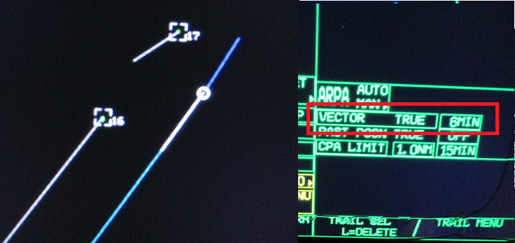
Khi muốn xác định xem có tình huống đang lại quá gần nhau/hoặc có tồn tại nguy cơ va chạm hay không, nên ưu tiên sử dụng vectơ tương đối. Tuy nhiên, cách tốt nhất là nên chuyển đổi giữa vectơ tương đối và vectơ thật để có được sự đánh giá tốt hơn về tình huống hành trình.
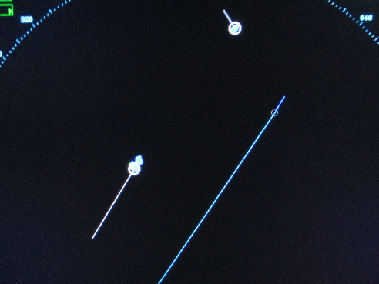
Radar được thiết lập ở chế độ Relative Vector
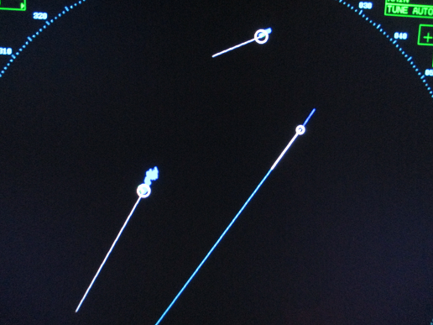
Radar được thiết lập ở chế độ true vector
Các vệt chuyển động tương đối của mục tiêu khi có đủ sự khác biệt sẽ có thể cung cấp một dấu hiệu sớm về việc liệu một tình huống đang lại quá gần nhau và/hoặc có tồn tại nguy cơ va chạm hay không.
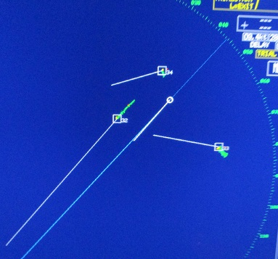

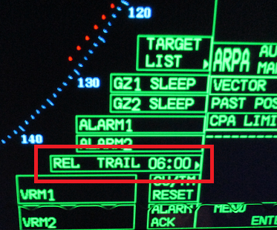
Không nên kết hợp các vectơ thật với các vết đi thật vì như vậy thì kết quả hiển thị trực quan trên màn hình sẽ không cho ta chỉ dấu nào về chuyển động tương đối của các tàu khác và rủi ro mà chúng gây ra.
Nếu một mục tiêu đang lại gần và phương vị la bàn liên tiếp của chúng trên radar không đổi thì có tồn tại nguy cơ va chạm. Tuy nhiên, vẫn có thể có nguy cơ va chạm ngay cả khi góc phương vị la bàn thay đổi, đặc biệt là khi mục tiêu ở cự ly gần, có kích thước lớn hoặc là một đoàn gồm tàu kéo và vật thể được kéo.
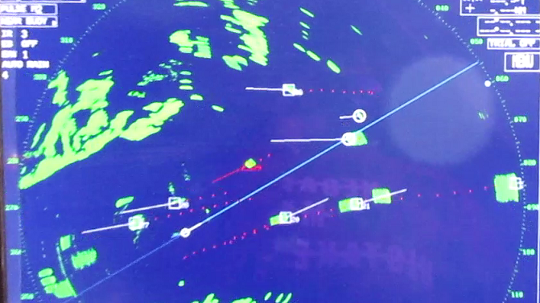
Cần nhớ rằng độ chính xác của ARPA có thể kém nếu có sự khác biệt đáng kể về tốc độ giữa tàu chủ và một mục tiêu hoặc nếu một hoặc cả hai tàu liên tục thay đổi hướng đi.
Một số ARPA có thể không theo dõi chính xác được những tàu nhỏ, tốc độ cao và các mục tiêu đó có thể sẽ bị mất.
Hãy nhớ rằng khi sử dụng ARPA, những thay đổi nhỏ về hướng đi và/hoặc tốc độ của các tàu khác có thể không được nhận thấy.
Nếu có mục tiêu AIS thì dữ liệu trên màn hình radar có thể cung cấp thông tin về hướng di chuyển và tốc độ của tàu khác. Tuy nhiên, mặc dù những thay đổi về hướng đi/tốc độ có thể dễ dàng nhận thấy được nhưng độ chính xác của những thông tin đó cần được xem xét một cách thận trọng vì các cảm biến trên tàu phát AIS có thể được cấu hình hoặc hiệu chỉnh kém.
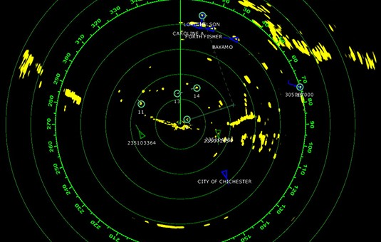
Thực hành sử dụng chức năng điều động thử bằng ARPA để tăng cường mức độ quen thuộc với cách sử dụng, khả năng và hạn chế của nó, nhưng chỉ khi nào an toàn và khả thi thì mới nên thực hiện.
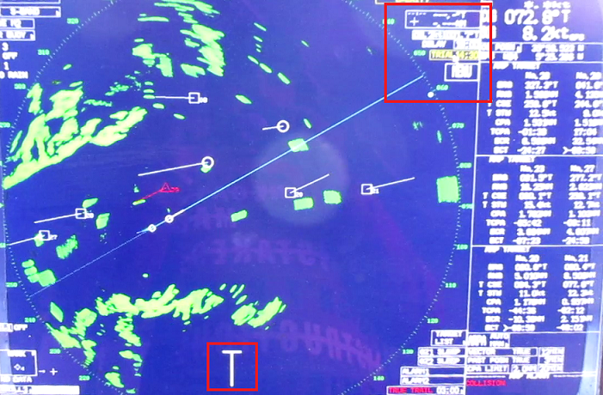
Khi dự tính việc thay đổi hướng đi và/hoặc tốc độ để tránh tình huống lại quá gần và/hoặc nguy cơ va chạm với tàu khác, nhất là ở các khu vực có mật độ giao thông cao, hãy cân nhắc sử dụng chức năng điều động thử của ARPA để xem tác động của việc điều động định thực hiện tới tất cả các mục tiêu được theo dõi. Hãy nhớ đặt một khoảng thời gian trễ phù hợp để đảm bảo quá trình điều động thử phản ánh đúng hành động dự kiến.
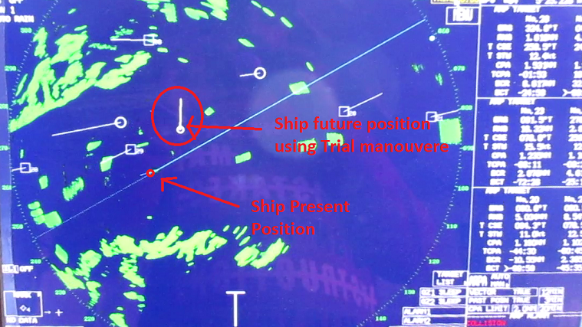
Cần sử dụng chương trình kiểm tra ARPA thường xuyên để kiểm tra tính chắc chắn của dữ liệu đồ giải.
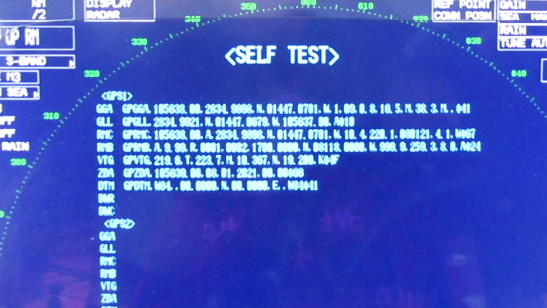
Sử dụng tốc độ so với nước để tránh va chạm
Nếu bạn đã từng đi trên các tàu chở dầu, bạn sẽ biết việc kiểm tra vetting đã chú trọng đến yếu tố này như thế nào. Họ muốn chúng ta sử dụng tốc độ so với nước trong radar để tránh va chạm. Bạn có biết tại sao ?
Để hiểu điều này, hãy xem xét một tình huống. Tôi biết nhiều người trong chúng ta đã chán ngấy các tình huống Quy tắc tránh va trong các kỳ thi năng lực nhưng tình huống này sẽ rất thú vị.
Tàu của bạn đang di chuyển theo hướng thật là 000 độ. Bạn có một con tàu khác ở thẳng phía trước với hướng đi 180 độ. Có dòng hải lưu mạnh theo hướng đông và do đó tàu của bạn đang di chuyển thật trên hướng 040 độ còn tàu khác thì đang di chuyển thật trên hướng 140 độ.
Màn hình radar của bạn nhìn sẽ giống như thế này:
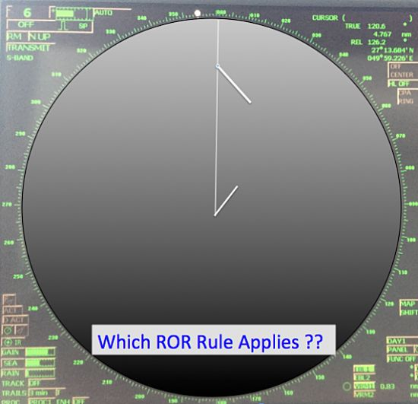
Vậy bạn sẽ áp dụng quy tắc nào của Colreg?
Nếu có nguy cơ va chạm, bạn sẽ hành động như thế nào và theo quy định nào của colreg?
Nếu bạn nghĩ rằng mình sẽ hành động theo tình huống hai tàu cắt hướng nhau thì bạn đã nhầm. Các quy tắc và tình huống tránh va dựa trên cách chúng ta nhìn thấy tàu khác chứ không phải cách chúng di chuyển.
Ví dụ: theo Colreg, tình huống chạy đối hướng nhau là khi bạn nhìn thấy một con tàu ở thẳng phía trước mũi hoặc gần như thẳng phía trước mũi tàu mình. Đó là lúc bạn có thể nhìn thấy cả hai đèn cột của tàu đó thẳng hàng hoặc gần thẳng hàng với mình và nhìn thấy cả hai đèn mạn của nó.
Bây giờ chỉ cần hình dung tình huống tôi đã mô tả. Liệu định nghĩa về tình huống đối hướng nhau có phù hợp với tình huống này không? Đúng là vậy.
Nhưng vấn đề là nếu bạn chỉ căn cứ theo radar, nó sẽ cho bạn một chỉ dấu sai rằng đó là tình huống cắt hướng nhau. Điều này là do radar đang hiển thị đường đi có chịu ảnh hưởng của độ dạt dòng của cả hai con tàu.
Vấn đề này được giải quyết bằng cách sử dụng tốc độ so với nước trên Radar. Và đó là lý do các công ty thanh tra đòi hỏi chúng ta phải sử dụng tốc độ so với nước để tránh va chạm.
Khi chúng ta sử dụng tốc độ so với nước, tình huống ở trên sẽ trở thành tình huống chạy đối hướng nhau. Đó là vì khi chúng ta sử dụng tốc độ so với nước, nó không xét đến tác động của dòng chảy lên tàu.
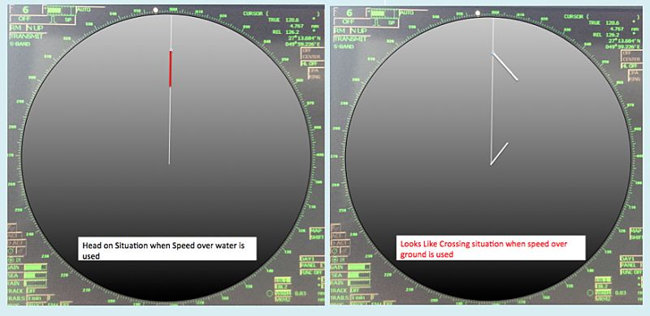
Tình huống là đối hướng khi dùng Tình huống giống như là cắt hướng nhau khi
tốc độ so với nước dùng tốc độ so với đất
Nhưng trong cả hai trường hợp này thì CPA và TCPA đều không thay đổi. Đó là do CPA và TCPA được tính toán theo khoảng cách và phương vị của mục tiêu giữa hai khoảng thời gian trở lên. Hãy nhớ lại kỹ thuật đồ giải Radar ??
Tốc độ theo GPS có cần thiết trong RADAR không?
Không có gì phải bàn cãi rằng nguồn dữ liệu từ GPS là bắt buộc trong Radar để xác định vị trí. Nhưng nếu chúng ta phải sử dụng tốc độ so với nước trong radar thì chúng ta có cần đến tốc độ theo GPS không?
Có, chúng ta vẫn cần. Trên thực tế, tôi đã gặp một số thanh tra vetting yêu cầu đặt radar ở chế độ standby. Sau đó, họ kiểm tra xem nguồn gốc của tốc độ mà nó đang hiển thị. Nếu nó hiển thị tốc độ theo GPS, họ sẽ đưa ra một nhận xét là:
“Tàu đã không sử dụng tốc độ so với nước khi tiếp cận cảng hiện tại như được minh chứng trên màn hình radar ở chế độ standby.”
Theo quan điểm của tôi, đây thực sự là một nhận xét không đúng. Sỹ quan boong cần sử dụng cả tốc độ so với nước cũng như tốc độ so với đất một cách khôn ngoan. Chỉ cần dùng tốc độ so với nước để tránh va chạm chứ không cần cho việc hành hải.
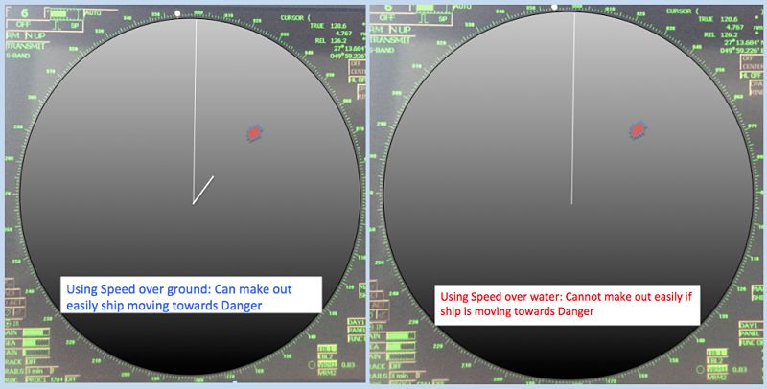
Dùng tốc độ so với đất: giúp dễ nhận ra tàu đang bị dạt về phía mối nguy hiểm
Bằng cách sử dụng tốc độ so với đất, sỹ quan boong sẽ nhận thức được tình huống tốt hơn. Ví dụ, nếu con tàu đang dạt về phía một nguy hiểm, anh ta sẽ nhận ra điều đó tốt hơn nếu dùng tốc độ so với đất trên radar. Điều này là do, với tốc độ so với đất, radar sẽ hiển thị một vectơ có tính đến độ dạt. (cần phải chọn True Vector trong trường hợp này).

Dùng tốc độ so với nước: không dễ nhận ra tàu đang bị dạt về phía mối nguy hiểm
Như bạn có thể thấy ở trên, với tốc độ so với nước, người hàng hải có thể có ấn tượng rằng con tàu đang di chuyển và ở cách xa mối nguy hiểm nhưng thực tế là nó bị dạt về phía mối nguy hiểm.
Vì vậy, Người hàng hải nên sử dụng cả hai loại tốc độ để mang lại lợi ích cho mình và như một công cụ để điều hướng tốt hơn.

Chế độ ổn định của radar(Radar Stabilisation)
Hình sau đây được rút ra từ Thông báo an toàn hàng hải MGN 379 của Cơ quan Hàng hải và cảnh sát biển Anhvà được tôi phóng đại lên:
Điều quan trọng là chọn chế độ ổn định tối ưu cho màn hình radar. Để đánh giá nguy cơ va chạm, chế độ chuyển động tương đối của mục tiêu cho ta chỉ dấu rõ ràng nhất về CPA và có thể được giám sát bằng cách quan sát hướng của vệt tương đối của mục tiêu hoặc CPA được tính toán bởi vectơ tương đối.
Theo mặc định, chuyển động tương đối sẽ hiển thị các vệt tương đối của mục tiêu và chuyển động thật sẽ hiển thị các vệt thực của mục tiêu.
Khi chọn vệt mục tiêu thực, một màn hình ổn định so với biển sẽ hiển thị chuyển động của tất cả các mục tiêu so với nước. Màn hình ổn định so với đất đất sẽ hiển thị chuyển động của tất cả các mục tiêu so với đất.
TRONG TRƯỜNG HỢP NÀY CÁC VEC TƠ THẬT SẼ KHÔNG CHO TA GÓC PHÍA THẬT CỦA MỤC TIÊU VÀ CÓ THỂ DẪN ĐẾN SỰ HIỂU SAI VỀ TÌNH HUỐNG LIÊN QUAN ĐẾN PHÍA CỦA TÌNH HUỐNG CHẠY ĐỐI HƯƠNG NHAU
TRUE VECTOR GROUD STABILISED
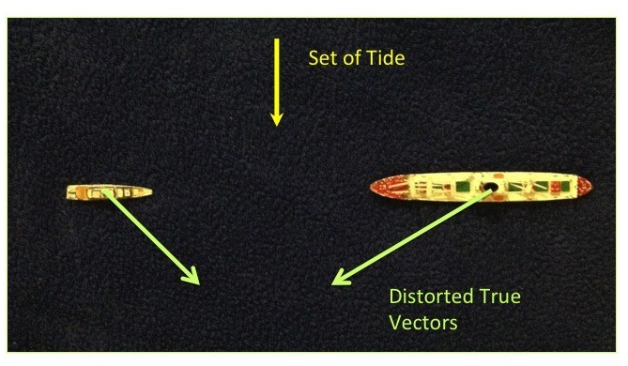
Trong hình minh họa này, hai con tàu chạy đối hướng nhau. Trong tầm nhìn xa tốt, Quy tắc 14 sẽ được áp dụng và cả hai đều phải đổi hướng sang phải. Tuy nhiên, nếu hiển thị theo véc tơ thật thì do các tàu đều bị dạt về hướng Nam nên hướng di chuyển so với đất sẽ được hiển thị. Điều này sẽ tạo ra ấn tượng sai lầm rằng đây là một tình huống cắt hướng nhau và do đó con tàu buồm có thể sẽ không hành động vì cho rằng tàu kia phải tránh mình.
Ở vùng nước ven bờ, cửa sông và trong sông, nơi có thể xảy ra hiện tượng dạt lớn, hiển thị ở chế độ ổn định so với nước sẽ tạo ra các vệt mục tiêu lớn của tất cả các vật thể cố định (đứng yên) và do đó có thể tạo ra nhiều nhiễu ảnh trên màn hình. Trong những trường hợp như vậy, chế độ hiển thị ổn định so với đất có thể làm giảm ảnh hưởng này và cho phép người quan sát phát hiện rõ ràng dấu vết của các mục tiêu đang di chuyển, qua đó nâng cao nhận thức về tình huống của người quan sát.
Cần lưu ý rằng chuyển động tương đối được quan sát và dự đoán của mục tiêu không bị ảnh hưởng bởi việc lựa chọn ổn định so với nước hay so với đất, chúng đều cho phép một đánh giá giống nhau về CPA và nguy cơ va chạm. Nếu chuyển đổi giữa ổn định so với biển và so với đất, người quan sát cần biết rằng cần phải có một khoảng thời gian cần thiết để thiết bị radar xử lý lại dữ đầu vào về chế độ ổn định.
-------------------------------------------------

